สาระน่ารู้
เกี่ยวกับพระราชบัญญัติส่งเสริมการพัฒนาฝีมือแรงงาน
(ฉบับที่ 2) พ.ศ. 2557
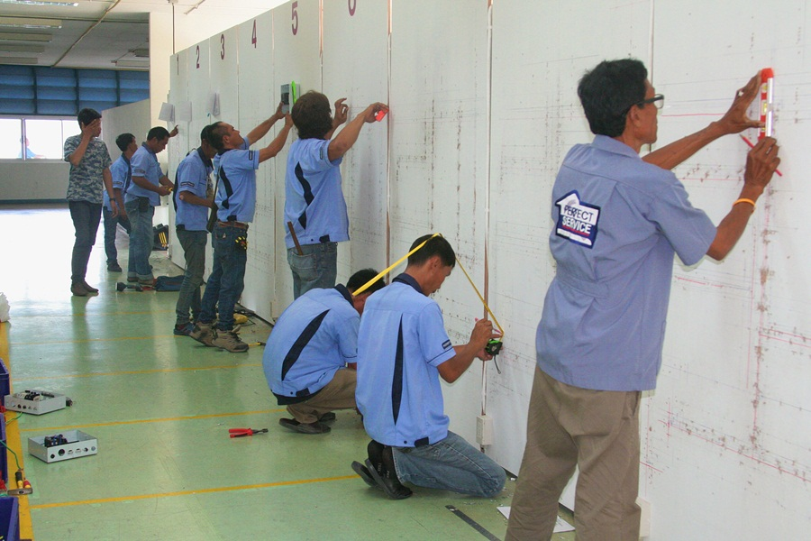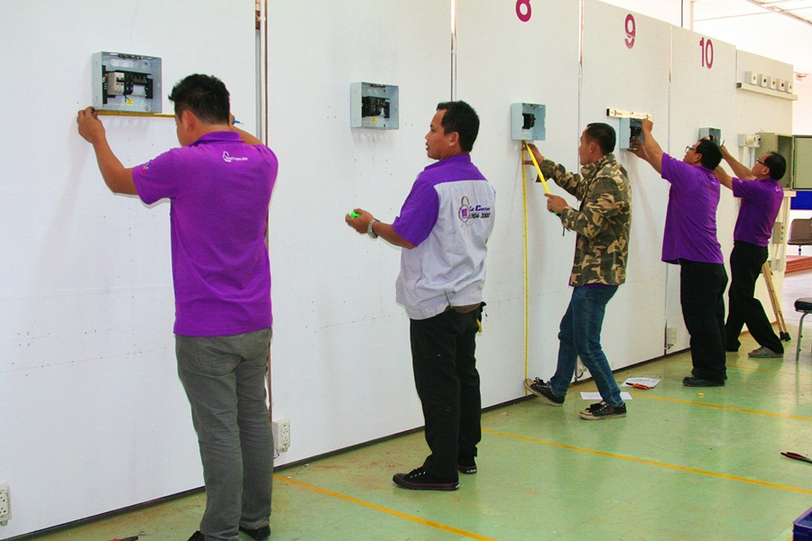

ตามประกาศราชกิจจานุเบกษาในเรื่องของพระราชบัญญัติส่งเสริมการพัฒนาฝีมือแรงงาน (ฉบับที่ 2 ) พ.ศ.2557 ที่ได้ลงประกาศไปเมื่อวันที่ 26 ธันวาคม 2557 และจะมีผลบังคับใช้เมื่อพ้นกำหนดสามร้อยหกสิบห้าวันนับตั้งแต่มีการประกาศราชกิจจานุเบกษาเป็นต้นไปนั้น ซึ่งการประกาศใช้ พ.ร.บ.ฉบับดังกล่าวเป็นการปรับปรุงแก้ไข พ.ร.บ.ส่งเสริมการพัฒนาฝีมือแรงงาน พ.ศ.2545 ซึ่งยังไม่มีบทบัญญัติที่เกี่ยวข้องกับการกำกับดูแลสาขาอาชีพ ตำแหน่งงาน และลักษณะงาน ที่อาจเป็นอันตรายหรืออุบัติเหตุ ที่เกิดขึ้นหากผู้ประกอบอาชีพไม่มีความชำนาญงานหรือความเชี่ยวชาญ
ดังนั้น พระราชบัญญัติส่งเสริมการพัฒนาฝีมือแรงงาน (ฉบับที่ 2) พ.ศ.2557 ซึ่งมีสาระสำคัญในการรับรองความรู้ความสามารถ ให้แก่ผู้ประกอบอาชีพในสาขาอาชีพ ตำแหน่งงาน หรือลักษณะงานที่อาจเป็นอันตรายต่อสาธารณะ ซึ่งผู้ประกอบอาชีพจะต้องผ่านการประเมินเพื่อรับรองความรู้ความสามารถ โดยวัดจากค่าทักษะ ความรู้ความสามารถ ประสบการณ์ หรือความสำเร็จในการประกอบอาชีพ และคุณลักษณะส่วนบุคคล เบื้องต้นได้กำหนดสาขาช่างไฟฟ้าภายในอาคารเป็นสาขาที่ต้องดำเนินการก่อน

ส่วนการยื่นคำขอสามารถยื่นคำขอต่อสถาบันพัฒนาฝีมือแรงงาน/ศูนย์พัฒนาฝีมือแรงงานในพื้นที่ ซึ่งจะจัดตั้งศูนย์ประเมินความรู้ความสามารถขึ้นภายในหน่วยงานเพื่อทำการทดสอบมาตรฐานฝีมือแรงงานแห่งชาติ ระดับ 1 และเมื่อผ่านการทดสอบฯ แล้วจะต้องเข้ารับการประเมิน เพื่อรับหนังสือรับรองความรู้ความสามารถ เป็นการรับประกันว่าสามารถประกอบอาชีพดังกล่าวได้อย่างปลอดภัย ถูกต้องตามขั้นตอน ซึ่งต่อไปหากผู้ประกอบอาชีพหรือผู้ประกอบกิจการต้องการจ้างแรงงานในสาขาอาชีพช่างไฟฟ้าที่เป็นอันตรายก็จะต้องจ้างแรงงานที่ได้รับหนังสือรับรองความรู้ความสามารถตามที่กำหนดไว้ใน พ.ร.บ. เพื่อให้ได้แรงงานที่มีทักษะฝีมือมีความรู้ ความสามารถเฉพาะด้านเป็นการเพิ่มผลิตภาพแรงงาน และลดการสูญเสียได้
สำหรับขั้นตอนที่จะได้มาซึ่ง “หนังสือรับรองความรู้ ความสามารถ” นั้นแรงงานจะต้องผ่านขั้นตอนการทดสอบใน 3 ส่วนด้วยกัน คือ
- ทดสอบมาตรฐานฝีมือแรงงานแห่งชาติ
- ประสบการณ์การทำงาน (จากประวัติการทำงานโดยมีเอกสารแนบประกอบการพิจารณา)
- ทักษะเฉพาะ (แบบทดสอบด้านการบริหารจัดการ การทำงานเป็นทีม)
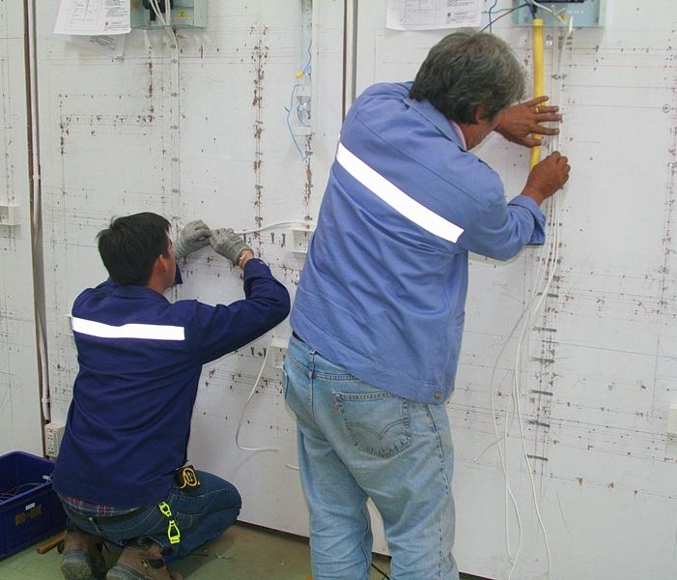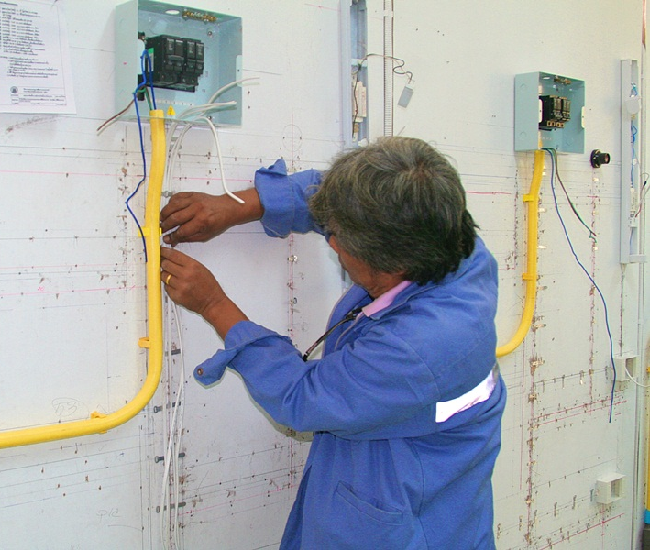

การประเมินเพื่อรับรองความรู้ ความสามารถ กฎหมายได้กำหนดให้ กรมพัฒนาฝีมือแรงงานเป็นศูนย์ประเมินความรู้ความสามารถกลาง และหน่วยงานประจำที่ตั้งอยู่ในทุกจังหวัดเป็นศูนย์ประเมินความรู้ความสามารถ โดยทำหน้าที่ในการประเมินเพื่อออกหนังสือรับรองความรู้ความสามารถ และให้บริการแก่ผู้ประกอบอาชีพดังกล่าว
ฉะนั้น จึงขอเชิญชวนให้ผู้ประกอบอาชีพช่างไฟฟ้าเข้ารับการทดสอบมาตรฐานฝีมือแรงงานแห่งชาติ ระดับ 1 เพื่อเตรียมความพร้อมก่อนเข้าสู่การประเมินต่อไป โดยสามารถติดต่อขอรับการทดสอบมาตรฐานฝีมือแรงงาน ฯ ได้ที่สถาบันพัฒนาฝีมือแรงงานภาค 1 สมุทรปราการ (ดูรายละเอียดเพิ่มเติมเกี่ยวกับพ.ร.บ.ฉบับดังกล่าวได้จาก http://www.dsd.go.th/legalaffairs)
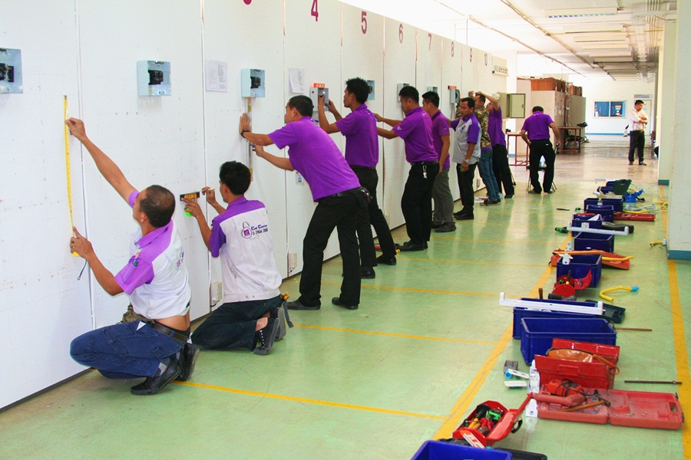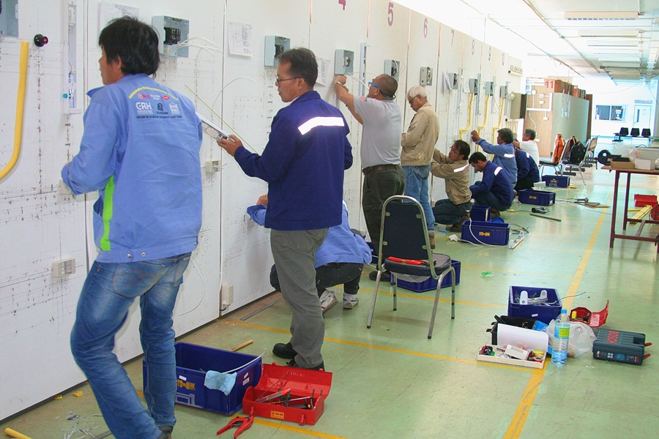

กลุ่มงานส่งเสริมและทดสอบมาตรฐานฝีมือแรงงาน
สถาบันพัฒนาฝีมือแรงงานภาค 1 สมุทรปราการ
โทรศัพท์ 0 2315 3807

